（ 五年级 ） 备课教员：***
第四讲 数阵
- 教学目标： | 知识目标 | - 学会用四则运算及数的特性解决一些简单的数  阵。
- 教学目标： | 能力目标 | 1. 通过数阵的学习，体会倒推法和排除法的灵活  运用，有条理地进行思考和推理的能力。
- 教学目标： | 情感目标 | 1. 通过对数阵的探究，提高对数字规律探索的兴  趣，并发现数学的逻辑之美。
二、教学重点： | 让学生掌握一些较简单的幻方和数阵解题方法。
三、教学难点： | 训练学生的思维能力，形成自己的逻辑思考方法。
四、教学准备： | PPT
五、教学过程：
第一课时（50分钟）
- 导入（5分)
【设计意图：结合大禹的故事案例，培养学生优良的传统美德——艰苦奋斗、大公无私，从而引出大禹治水过程中发现“神龟”的故事，介绍闻名于世的“洛书”图案的含义，并激发学生对幻方和数阵的探索兴趣。】
师：同学们，你们还记得大禹的故事吗？
生：知道，三过家门而不入。
师：嗯，谁来讲讲大禹三过家门而不入的故事？
生：……
师：不错，他在治水中表现出了哪些高贵的传统美德呢？
生：……
师：老师也非常崇拜大禹。同学们，我们要不要一起做个像大禹一样的伟人啊？
生：要。
师：大禹治水的故事不仅仅是三过家门而不入，老师还知道一个有趣的故事，
睁大你们的眼睛，请看！
（出示PPT）
这是什么？
生：乌龟。
师：对，老师今天讲的故事就是跟乌龟有关。
一天，大禹照常带领着民众去治水。他们路过洛河的时候，突然风起云涌，河面一阵翻滚，大禹以为刚治好的水患，现在又要引起水灾了。片刻后，河面恢复了宁静，大禹虚惊了一场，这时候从中慢慢浮起了一只大乌龟，足足有小孩子那么大……
你们看，就是这只大乌龟！它的背上呢，有个神奇的图。想看吗？
生：想。
（出示PPT）
师：同学们，看出来这是什么图了吗？数数上面圆的个数。
生：老师，这是个幻方。
师：今天我们就来学习幻方演变而来的数阵，它跟幻方同样充满奥妙和乐趣。
【探究新知，引入新课：
四年级的时候，我们学习了奇数阶幻方，简单的复习后，我们就可以开始进一步学习由幻方思想演变而来的填数问题：数阵。】
【板书课题：数阵】
二、探索发现授课（40分）
（一）例题1：（10分）
将1～9这九个数填在下图正方形的九个方格中，使得每个横行、竖行和对角线上三个数的和都相等。
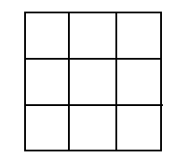
讲解重点：复习简单的幻方，知道什么叫做幻和和阶数，以及求奇数阶幻方的方法，引导求幻方的思想到数阵。
师：同学们，这个图案是不是跟乌龟上的图案是一样的？
生：……
师：不错，它是个三阶幻方，同学们还记得什么是阶数吗？
生：……
师：是的，每一行或者每一列有几个数就叫几阶幻方。我们常把幻方分成两种。
一种是奇数阶幻方，比如本题的幻方，一种是偶数阶幻方。同学们还记得
奇数阶幻方的求解方法吗？
生：……
师：看来同学们的记性相当好哦，动动你的笔，把这个幻方求出来吧！
(三阶幻方是最简单的幻方，只要给学生时间，学生就能凑出来）
师：看来同学们都做出来了，非常棒！请一位同学来说下你是怎么做的？
生：……
师：同学们还有其它方法吗？
生：……
师：各位同学都说得非常好，老师来总结一下，这9个数的和是多少？
生：45。
师：对，总和是45，那它的幻和是多少？
（四年级春季教材已经系统地学习过幻方，没有学习的学生可以简单地指导下，每一行或每一列的和是幻和）
生：45÷3=15
师：用它们的总和除以阶数，就能得出该幻方的幻和。中心数就是15÷3=5，把
5填在中心，那其它数怎么填呢？
生：……
师：看来同学们都是用凑的方法，那老师来教一个简单的方法。我们把最小的
一个数1填在第一行的中间位置，与中心数5差1的，4、6填在右斜线的
2个角上，其它数知道怎么填了吗？
（幻方是轴对称图形，数字旋转后位置上发生变化，但本质上还是原来的幻方）
生：幻和是15，老师我知道怎么填了。
师：不错，那么请一位同学把剩下的数字填写完整。
板书：
8 | 1 | 6
3 | 5 | 7
4 | 9 | 2
师：下面的练习同学们动手按照老师的方法做做看，然后我们就要开启更有趣
的数阵挑战了。
练习1：（5分）
将7、9、11、13、15、17、19、21、23这九个数填入下列正方形的九个方格中，使得每个横行、竖行和对角线上三个数的和都相等。
分析：
先求出幻和、中心数，然后依次把最小的数和与中心数相邻的2个数依次填上，填写其它数就非常简单了。
板书：
21 | 7 | 17
11 | 15 | 19
13 | 23 | 9

- 例题2：（10分）
将1～6这六个数分别填入下图的○里，使每边上三个○内的和相等。
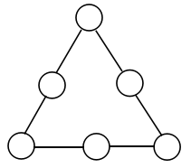
讲解重点：让学生会用总和的方法填写数阵，复习下数阵中常用的等差公式，让学生体会数字的神奇。
师：例题1中我们运用到了先算出总和的方法求出幻和、中心数，那么本题
的总和是多少呢？谁能第一个告诉老师，奖励5个大拇指？
生：1+2+3+4+5+6=21。
师：这是个等差数列，谁还记得等差公式？
生：……
师：这位同学非常棒，也奖励5个大拇指，所以1+2+3+4+5+6=（1+6）×6÷2=21。
那我们再来观察一下这个数阵，从题目中给出了什么要求？
生：每边上的三个○的和相等。
师：每边上的三个○的和相等，等于多少？
生：老师，不知道。
师：是的，那我们把顶点○的数标记为a、b、c，其它三个数标记为d、e、f。
那么每边上三个○的和相等，用字母表示可以转换成什么？
生：a+b+d=a+c+e=b+c+f。
师：看来同学们都会用代数的方法表示了，我们再把每一行的数加起来看看。
生：……
板书：
a+b+d+a+c+e+b+c+f=a+b+c+d+e+f+a+b+c
师：我们可以发现，a+b+c+d+e+f就是21，那剩下的a、b、c三个顶点的数是
多少呢？
生：……
师：不错，好像是没有其它条件了，那我们再把题目仔细看看，每边上的三个
○的和相等，那它们相加的和是每边上的和的3倍吗？
生：是的。
师：21是3的倍数，那么a+b+c是谁的倍数吗？
生：3的倍数。
师：这位同学们做到了举一反三，真棒！1～6中3个数之和是3的倍数，有哪
些组合？
生：（1，2，3），（1，2，6），（1，3，5），（2，3，4），（1，5，6），
（2，4，6），（3，4，5），（4，5，6）。
师：所以它们每条边和的总和是不是可以求出来了？
生：是的。
师：那么每条边的和是多少？（1，2，3）这组是多少？
生：9。
师：不错，那它们都对吗，我们来试下填写完整。老师做前面2个，这组的同
学（1，3，5），（2，3，4），（1，5，6），那组的同学（2，4，6），
（3，4，5），（4，5，6），比一比，看谁做填得快？
生：……
师：同学们，告诉老师结果，都是对的吗？老师这里（1，2，6）可是不对的哦！
生：我这里（1，5，6），（2，3，4）是不对的、（3，4，5）是不对的。
师：所以剩下的就是（1，2，3），（1，3，5），（2，4，6），（4，5，6）。
板书：
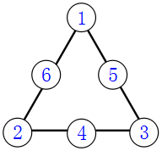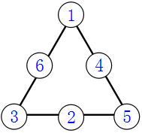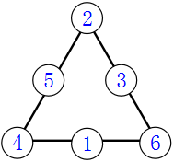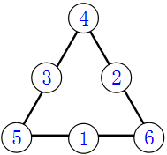
师：同学们，看看老师列出的数阵，还发现什么了吗？
生：（1，2，3）和（4，5，6）、（1，3，5）和（2，4，6）刚好是这6个数。
它们还是个等差数列。
师：看来任何规律都逃不了你们的火眼金睛，那你们有胆量挑战练习2吗？
练习2：（5分）
将1～9这九个数分别填入下图的○里，使每边上四个○内的和都是17。
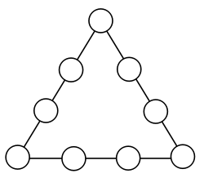

分析：
总数是1+2+3……9=45，每边和的总和是17×3=51，可以求出3个顶点数的和是51-45=6，这3个数只能是1、2、3。
板书：
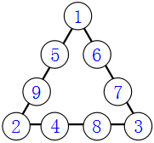或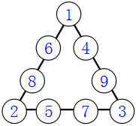
- 小结：（5分）
- 理解幻方里总和、幻和、阶数的概念，总和=幻和×阶数，奇数阶幻方中心
数=幻和÷阶数。
- 解决封闭数阵的时候，学会用总和的思想求顶点数，同时利用自然数、倍数
等数的特性辅助求解，并对得出的组合逐一排除，最后得到正确答案。
第二课时（50分）
- 复习导入（3分）
【设计意图：复习能被2、3、5整除的数的特点，引出奇数、偶数，为下面的知识点铺垫】
师：同学们，上堂课中我们一直用到3的倍数，能被3整除的数有什么特点吗？
生：各个数位上的数相加的和能被3整除。
师：能被5整除呢？
生：个位上的数字是0或者5。
师：能被2整除的数呢？
生：个位上的数是2、4、6、8、0。
师：嗯，不错哦，能被2整除的数又叫做什么数？
生：偶数。
师：那么偶数的约数必然是有1、2和它本身。
生：是的。
师：看来同学们都理解了一些数的特性，在解决数阵的时候我们经常会用到这
些特性，那我们继续来学习数阵吧！
二、探索发现授课（42分）
（一）例题3：（10分）
把7～12这6个数分别填入下面的圆圈内，使每条直线上的三个圆内之和相等，且最大。
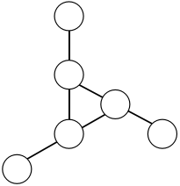

讲解重点：继续运用总和的思想求每边公共的数，并学会合理地分析排除，得出正确结果。
师：同学们，本题中有顶点吗？
生：没有。
师：虽然本题没有顶点，每条直线上的数有共同的数吗？
生：有，中间3个。
师：不错，我们把这三个数记住a、b、c。那么a这个点被计算了几次呢？
（出示PPT）
生：计算了2次。
师：b点和c点呢？
生：也被计算了2次。
师：所以我们可以知道总和是多少？
生：7+8+……+12+a+b+c。
师：57+a+b+c，这里也是三条直线相加的和。所以这个和是不是3的倍数？
生：是的。
师：那么a+b+c是3的倍数。再看看条件，要使得每条直线上的3个圆内之和
最大，实际上就是……
生：a+b+c最大。
师：a+b+c最大，它们的和还是3的倍数，这6个数中是哪3个数？最快想到的
同学奖励3个大拇指。
（通过不断刺激学生的竞争，激发学生的兴趣，培养学生的数感）
生：10、11、12。
师：非常棒，奖励3个大拇指！中间三个数知道了，其它数怎么填？请刚才那
位同学来写一下，下面同学也一起填，比一比看谁填得快！
板书：
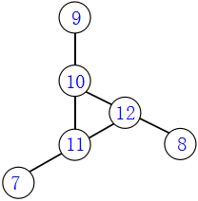

练习3：（5分）
将1～9九个自然数分别填入下图的九个小三角形中，使靠近大三角形每条边上的五个数的和相等，并且尽可能大，这五个数之和最大是多少？
分析：
求和的时候每边顶点上的相邻的两个数是共同数，再根据五个数之和最大及倍数关系得出只被计算了一次且不是相邻的3个数是1、2、3，然后依次填写出其它数。
板书：
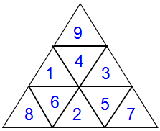（答案不唯一）最大是28。
（二）例题4：（12分）
图中填入五个不同的质数，要使横行、竖行的三个数的和都是28，可以怎么填？
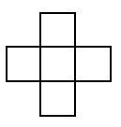
讲解重点：理解质数与奇数偶数结合产生的数的特点，并巧填数阵。
师：你们还记得什么是质数吗？
（有些版本的进度上还没有学习，老师可以进行简单地授新）
生：……
师：只能被1或者本身整除的自然数我们叫它为质数，比如5、11，同学还能说
出其它质数吗？
生：……（有些同学会说1，出现这样的情况下科学规定1不是质数）
师：同学都理解了质数，那你们还记得什么是奇数和偶数吗？
生：……
师：同学们的记忆力都相当得棒。偶数都是2的倍数，那么偶数能被1、2和本
身整除，那偶数都不是质数吗？
生：是的。
师：但是老师存在疑问了，2是质数吗？
生：……
（让学生进行简单的讨论，明确告诉他们只有偶数2是质数，符合质数的定义）
师：我们再回头看看题目，要使横行、竖行的三个数的和都是28，说明3个数
相加是偶数。什么情况下，3个数相加是偶数？
生：偶数+偶数+偶数、奇数+偶数+奇数。
师：看来只有2种情况下，3个数相加是偶数，那么题目中还告诉我们这5个数
是质数，所以偶数+偶数+偶数这种情况可能吗？
生：不可能。
师：所以唯一的一个偶数是多少？
生：2。
师：不错，那这个2要填在哪？
生：中间。
师：中间的数出来了，那剩下2个数的和就是……
生：28-2=26。
师：两个质数相加是26的组合有哪些？
（给同学时间自己列出来，并进一步理解质数，巩固知识）
看来什么难题都难不到你们，请这位最快完成的同学来说下？
生：（3，23）（7，19）
（有些同学会说出11、15等不是质数的组合，老师要进一步对概念进行讲解）
板书：
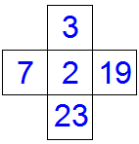

练习4：（5分）
图中五个数都是不同的质数，其中的四个数都在60～90之间，要使横行、竖行的三个数的和都是152，可以怎么填？
分析：
唯一的偶数是质数的是2，那么另外2个质数之和是150。
板书：
（61，2，89）、（67，2，83）、（71，2，79）三种组合。
例题5：（选讲）
将1～9这九个数分别填入下图的○里，使外三角形边上○内数之和等于里面三角形边上○内数之和。

讲解重点：继续用求总和的方式解决数阵，在较复杂的题型中培养学生坚韧不拔的品质，让学生获得解决数学问题的成就感。
（请一位同学读题）
师：同学们，用你们的火眼金睛看看，图中哪几个点计算和的时候用到了2次？
生：里面三角形的三个顶点。
师：那剩下的是哪几个○没有用到2次？
生：大三角形的三个顶点，小三角形三条边上中间的三个。
师：由此我们可以知道大三角形三个顶点数之和等于小三角形三条边中间三个
数之和。那么同学们找找1～9中哪三个数相加的和相等，自己动手算算看。
生：2+4+5=1+3+7,1+2+9=3+4+5，2+3+8=1+5+7，2+4+8=1+6+7。
师：非常好，同学们自己动手将数填入图中。
板书：
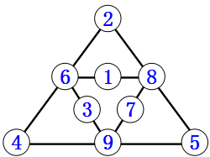或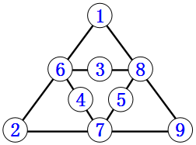或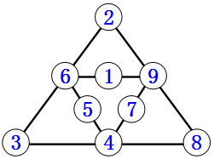或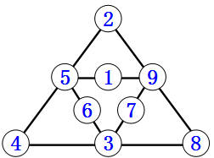（答案不唯一）
练习5：（选做）
如下图的五个连环，他们相交后分成九个区域，现在两个区域里已分别填进数字10和6，请在另外七个区域里分别填上2、3、4、5、6、7、9这七个数，使每个圆内数字的和都是15。
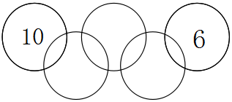
分析：
两头作为突破口，一个圈内只有2个数，而且一个数是已知的，那只剩下2、3、4、6、7，再运用总和的思想填写其它数。
板书：

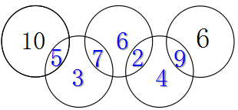
- 总结：（5分）
运用数的总和与每行和的总和关系，利用数和倍数的特点，先确定几个数，然后用排除法找出正确答案。
- 随堂练习：
- 将37～43这七个数分别填入下图中的○里，使每条线上三个数的和相等。
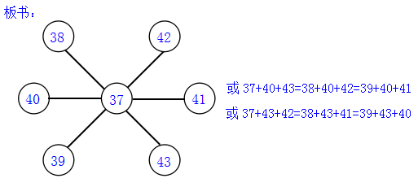
- 把从21开始的连续八个奇数分别填入下图的○内，使每个大圆上五个○内
数的和为137。
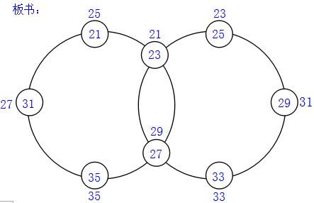
3. 将1～8这八个数分别填入下图中的○里，使每条线上三个数的和相等。
板书：
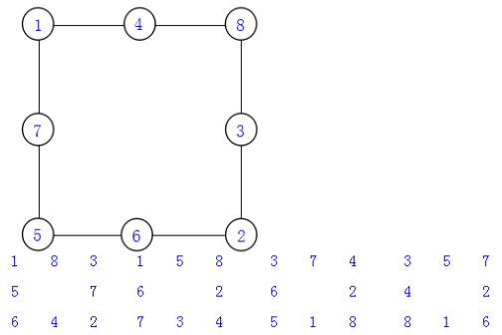
（答案不唯一）
4. 将1～10这十个数分别填入下图的○内，使每个四边形顶点的○内四个数的
和都相等，且和最大。
板书：
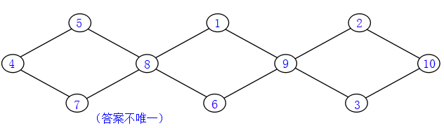
- 将1～8填入下图的八个空格内，使得横、竖、对角任何两个相邻空格中的
数不是连续数，a～h处分别可以填几？
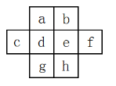
板书：
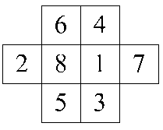
家庭作业
主管评价
主管评分
课后反思  （不少于60字） | 整体效果
课后反思  （不少于60字） | 设计不足之处
课后反思  （不少于60字） | 设计优秀之处

